
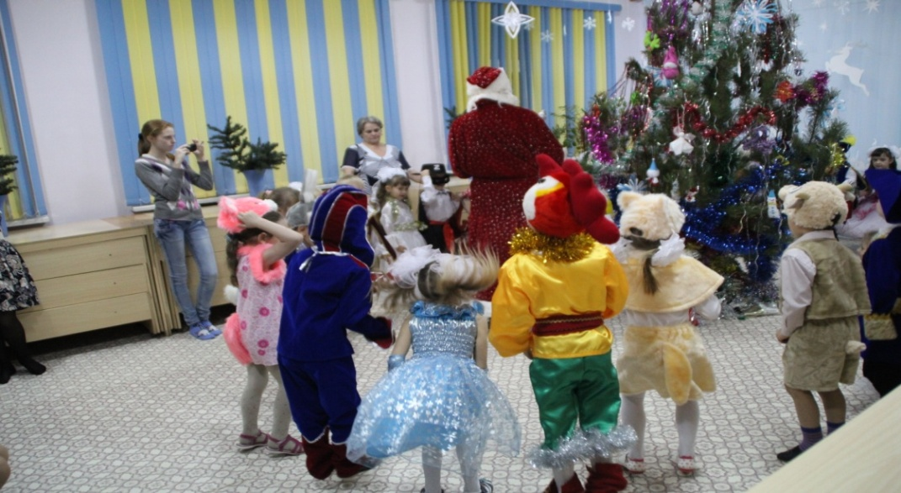
Структурное подразделение государственного бюджетного общеобразовательного учреждения Самарской области
средней общеобразовательной школы «Образовательный -центр»
с. Тимашево муниципального района Кинель - Черкасский
Самарской области детский сад «Светлячок».
Музыкальный руководитель Кистанова Тамара Геннадьевна.

Новогодняя сказка.
Подготовительная группа.
Под гр.запись Новогодней песни «Снежный бал» в зал вбегают нарядно одетые дети в карнавальных костюм . В руках мишура. Исполняют танец. Дети встают вокруг Елки.
Ведущий.
Нам праздник веселый зима принесла,
Зеленая елка к нам в гости пришла!
Как блестят на ней игрушки!
Вот сосулька изо льда,
А на самой, на макушке
Ярко-красная звезда!
Будем песни петь, плясать,
Дружно Новый год встречать!

Хоровод « Елочку зеленую в гости мы позвали»
Ведущая.
Здравствуй Елка, как мы рады.
Что ты снова к нам пришла.
И в зелененьких иголках
Свежесть леса принесла.
Хоровод «Где -то Елка на опушке?»
Ведущая.
Снег. Снег кружится
Белая вся улица.
Всюду снег, в снегу дома,
Значит к нам пришла…..
Дети – Зима!!!
Песня «Зимушка - Хрустальная» .
Ведущая.
Ох и Зимушка –зима снега намела.
Вьюга воет, вьюга злится,
На дворе метель кружится.
Машет белым рукавом,
Сыплет бархатным снежком . ( звучит музыка метели.)Метель.
Ведущий.
Ребята ,слышите ,снежок скрипит .
кто-то кажется бежит.
Входят Маша и Витя.
Маша:
Вот и чудесный праздник зимы
Из снега слепили Снегурочку мы.
Витя:
Красивая очень, но неживая,
Она не танцует, она не играет.
Маша:
Давайте попросим, пусть оживет,
и с нами встречает она Новый год!
Витя:
В эти сказки я не верю, сказка ваша только врет.
Ведущий.
Что ж, попробуем, проверим,
Время сказки настает!
Эники-беники, стрелки-понедельники,
Сказка к нам скорей приди!
В Снегурочку ледышку преврати!
Снегурочка:
Я пришла из дивной сказки,
Снежной тетушки зимы.
Ведущий- проходи снегурочка к нам на праздник.
Выход Снежной Королевы. ( Гр.запись- Музыка.)
Снежная Королева:
Я царица снега, вся я изо льда,
Снежная принцесса- очень я горда!
Веселиться вы решили, а меня не пригласили.
Отплачу за это вам и Снегурку не отдам!.
(Уводит снегурку за елочку.)
Маша:
Ой, Снегурочку украли,
У королевы заковали,
Без нее ведь Новый год
Ни за что к нам не придет.
Надо нам ее спасти.

Витя
Нелегко туда попасть,
Как бы там нам не пропасть.
Ведущий.
Месяц-месяц, наш дружок,
Позолоченный рожок,
Ты всю землю освещаешь,
Ты все видишь, ты все знаешь.
Может нам подскажешь ты
Где Снегурку нам найти?
Месяц:
Ждет вас трудная дорога,
В этом нет секрета
Вам немного помогу
и дорогу освещу.
Ведущий
Ребята пошлите в лес в царство снежной королевы искать снегурочку.
Хоровод« Снег -снежок».
Выход Лисы и Волка
Лиса:
В лесу, не смотря на красу,
Жизнь проводит Лиса-Патрикеевна
Ну, у всех Новый год, и обида берет,
Что скучает лесная царевна.
Волк:
Вот и я, серый волк,
Я зубами щелк да щелк,
У меня сердитый вид,
И хороший аппетит.
Не тужи, краса-лисица,
Будем вместе веселиться.
Хоровод. «Новогодний хоровод»
Маша
Звери, звери, помогите,
Путь-дорогу укажите.
Где Снегурку нам найти
Чтоб на елку отвести.
Витя:
Спутник здесь совсем не ловит
Потерялись мы в лесу.
Может сели батарейки,
Ничего я не пойму.
Лиса и Волк:
Никого мы не видали и Снегурку не встречали.
Лися и Волк уходят, Маша и Витя продолжают путь.
Витя
Опять одни в лесной глуши.
Маша:
Тихо, Витя, не спеши.
Слышишь, кто-то нас зовет,
Может помощи он ждет. Гр запись музыка Бабы Яги.
Появляется Баба Яга, танец.
Баба Яга:
Ой, касатики родные,
До чего же вы худые!
Я вас вкусно угощу,
но к Снегурке не пущу!
(ищет под елкой угощение)
Вот вам, детки, угощение,
Из волчьих ягодок варенье, угощайтесь!
А я печку натоплю, да гостей на ужин позову! (уходит).
Витя:
С точки зрения науки, это, Маша, есть нельзя.
Слушайся во всем меня.(видит метлу)
Это что за аппарат, мне не ведом агрегат.
Маша:
Ты же сказки не читаешь, про метелку и не знаешь.
На нее верхом садись да покрепче ты держись.
Раз-два-три – метелка к Снегурочке нас привези!(летят на метле)
Ведущий.
Разыгралися метели,
Зашумели сосны, ели.
Что сейчас в лесу случиться!
Королева снега мчится.
(Метель музыка..)
Снежная королева:
Живу я там, где вечный снег,
И горы серебра,
А служит мне метель и вьюга,
Как лед я холодна.
Кто посмел прийти сюда,
В царство холода и льда.
Здесь хозяйка – я!
Маша:
Мы не спорим, ты хозяйка, и наверное добра.
Витя:
Возврати Снегурку нашу, ей на елку в сад пора.
Снежная королева:
Вы меня не испугались?

Маша и Витя:
Нет!
Снежная королева:
К теплой печке не прижались?
Маша и Витя:
Нет!
Снежная королева:
Не пожаловались маме?
Маша и Витя:
Нет!
Снежная королева:
Раз такой ответ, вмиг от вас я отступаю и Снегурку отпускаю.
Ведущий.
Возвратились Витя с Машей
Со Снегурочкою нашей.
Ведущий.
Ребята, а кто заморозил все речки?
Сковал льдом моря?
А кто рисует на окнах снежинки…
Дети – Мороз
Ребята, а кто приходит в Новый год на Елку?
Дети – Дед Мороз!
Ведущая.
Давайте покричим Деда Мороза.
Дети кричат деда мороза!
Слышится звон бубенцов . Музыка грамзапись
«Семь подарков к рождеству».
В зал под звон бубенцов заходит Дед Мороз.
Дед Мороз
Здравствуйте ребята.
С Новым годом поздравляю!
Всем здоровья я желаю
Хоровод «Ты пришел к нам в гости»
Ведущая.
Дед мороз в хоровод становись с нами
Хоровод «Ой летят снежинки».
Ведущий.
Ребята а вы мороза не боитесь? .
Игра « «Ах мороз»
Дед Мороз.
Ой, а где же моя рукавичка?
Ребята вы не видели ее?
Ведущий –
(Показывает рукавичку)
Видели, видели только просто так
Мы тебе ее не отдадим.
Поиграй с нами.
Игра «Поймай рукавичку»
загадки.
1.На дворе снежок идет скоро праздник …..(Новый год!)
2.Мягко светятся иголки хвойный дух идет…от.( елки).
3.Он и добрый . он и строгий бородою весь зарос.
к вам пришел сейчас на праздник - кто же это ?…
(Дед мороз!)
Ведущий –
Ребята ,а вы елочку сами наряжали?
Дети . Да!
Дед мороз.
А мы сейчас проверим.
Если скажу верно говорите - да
Если неверно говорите - нет.
Игра «То чем елку наряжаем» .
Разноцветные хлопушки? (да)
Одеяла и подушки? (нет)
Шарики стеклянные? (да)
Стулья деревянные ? (нет)
Бусы разноцветные? (да)
Туфли и сапожки ? (Нет)
Чашки. вилки . ложки ? (нет
Шишки золотистые? (да)
Звездочки лучистые? ( да
Буквари и книжки ? (не
Мармеладки шоколадки (да)
Ведущий.
К нам пришел Дед Мороз.
Будем веселиться.
Песни петь и плясать
Весело кружится
Ведущая.
«Если весело живется делай так»
Ведущая.
Дед мороз -
а ты посмотри
Сколько у нас на елке
Лесных зверей.
Хоровод «В новогоднем лесу»
Дед Мороз.
Ох и весело у вас
Ноги сами рвутся в пляс.
Дед мороз танцует Барыню.
Ведущий .
Дед мороз , А ты ничего не забыл?
Дед мороз .
Ой! А где же мой мешок с подарками?
Справа нет.
И с лева нет.
И на Елке нет!
И под елкой нет!
Звучит грамзапись.
(Зажигается гирлянда—Коробка с подарками)
Дети вместе с Дедом Морозом подходят к мешку.
Ведущий. Ура! Вот твой мешок Дед Мороз.
(Дед Мороз раздает подарки.)Звучит Новогодняя музыка.
Песня «Санки»
Дед мороз под звон колокольчиков уезжает на санях.

